Práctica 4 – Final

Nombre: Christofer Fabián Chávez Carazas

4 Actividades

4.1.Construir una red básica clase C (192.168.20.0) con un switch y dos hosts con el Packet Tracer, pruebe la conexión desde PC0 hacia las demás PC indicando si es exitosa o fallida usando el ping de cmd, use la máscara por defecto, describa los paquetes que circulan por la red

4.1.a Con un Hub.

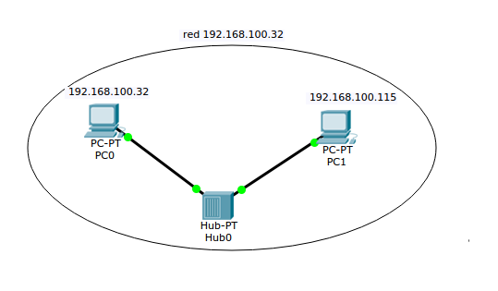

Estructura de la Red

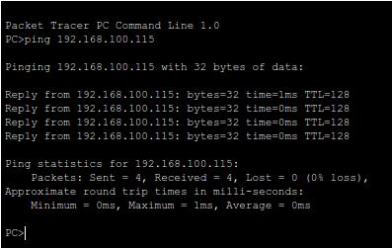

Ping de PC0 a PC1

4.1.b Con un Switch

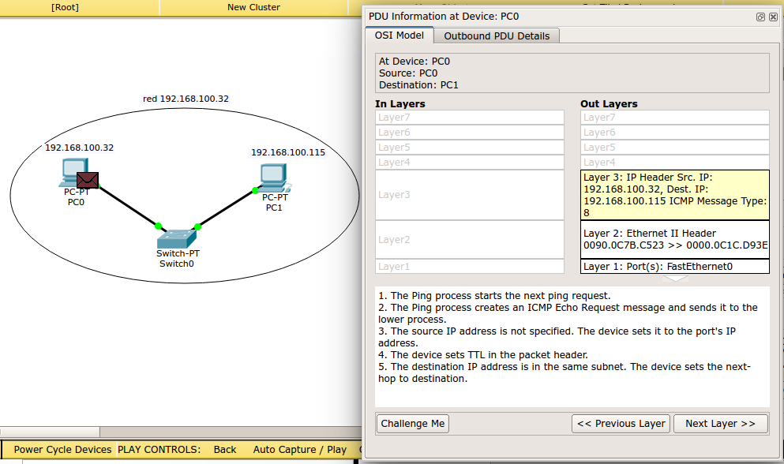
Estructura de la red con Switch y la descripción del paquete enviado.

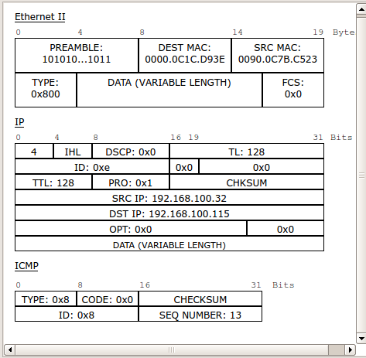

Estructura del paquete enviado

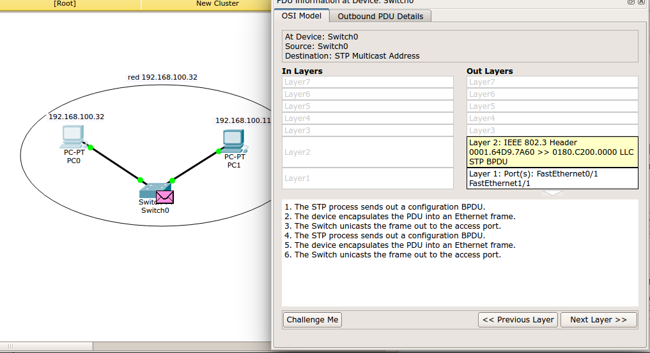
Estructura del paquete STP

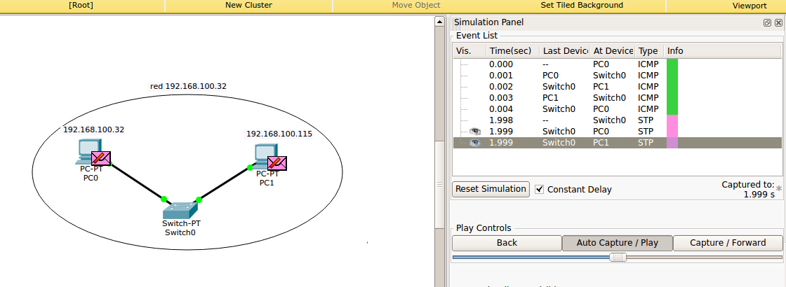
Simulación del envio del paquete

4.2 Modifique la máscara a 25 bits y repita el ping probando la conexión, describa los paquetes que circulan por la red

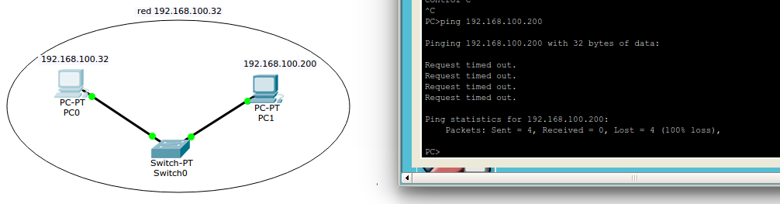
Dos subredes. Ping entre PC0 y PC1

4.3 Usando una máscara de 25 bits reasigne las direcciones IP para obtener conectividad, considere la tabla

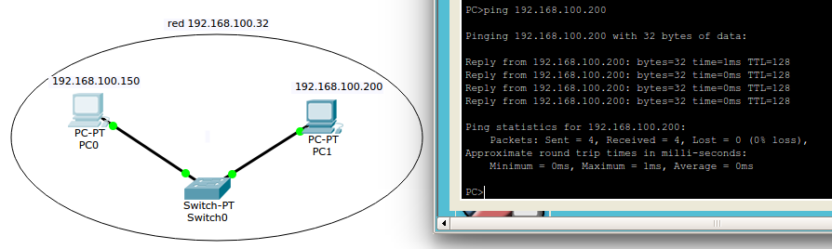
Estructura de la red. Ping desde PC0 a PC1

4.4 Considerando la siguiente tabla que resume la creación de subredes usando 2 bits, construya la red 192.168.10.0, usando al menos 4 hosts, observe que direcciones IP y máscaras debe usar, para activar las dos subredes indicadas

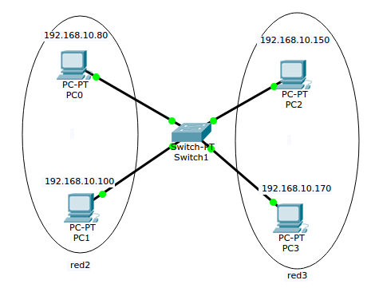

Estructura de la Red

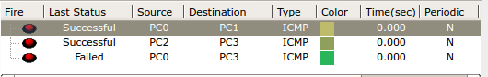
Mensajes enviados

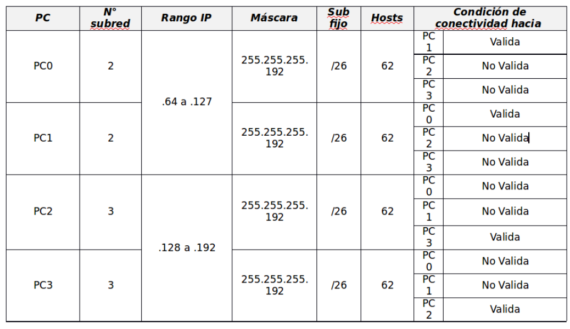

4.5 Añada dos hosts adicionales con direcciones IP de la subred 1, prueba la conectividad desde PC0, explique los resultados y describa los paquetes que circularon por la red

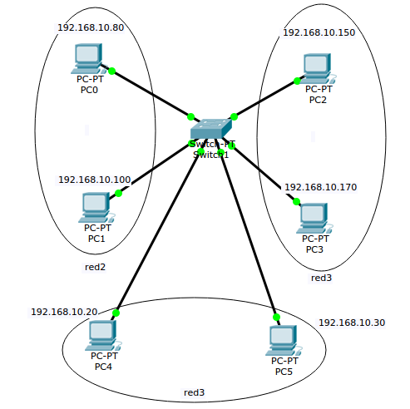

Estructura de la red

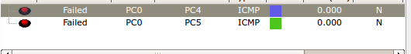
Mensajes Enviados

Al estar en diferentes redes, no existe conectividad.

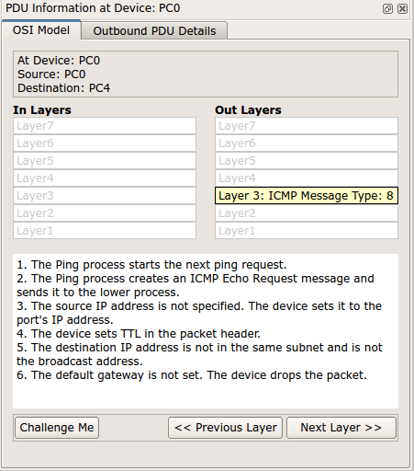

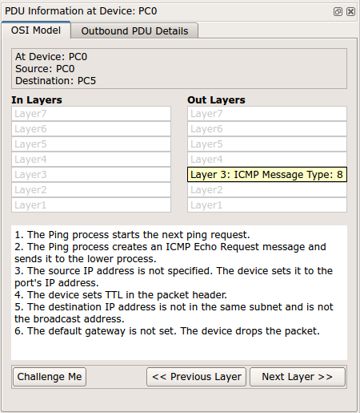

Descripción de los paquetes enviados

4.6 Demuestre a través de una AND entre la máscara y la dirección IP que las PCs con direcciones 192.168.20.10 y 192.168.20.22 pueden conectarse (esta operación es implementada por los elementos de interconexión física) usando una máscara de 24 o 25 bits indistintamente
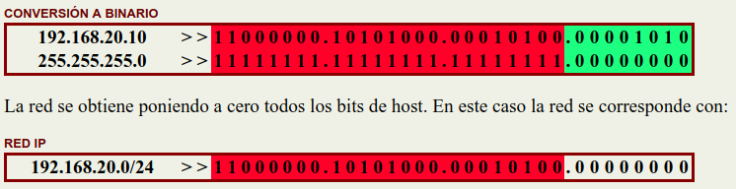
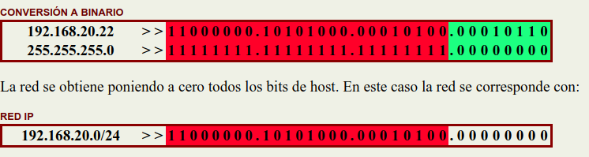
Con /24 las Ip de las redes son las mismas, entonces se encuentran en la misma red.

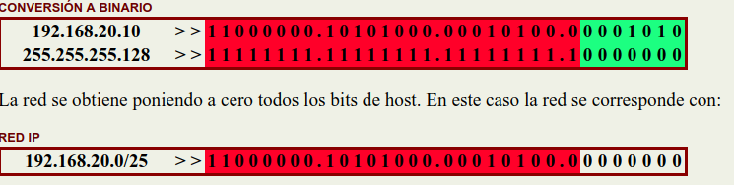
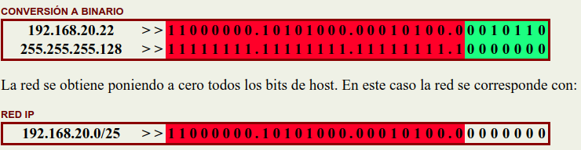
Con /25 las Ip de las redes son las mismas, entonces se encuentran en la misma red.

4.7 Demuestre a través de una AND entre la máscara y la dirección IP que las PCs con direcciones 192.168.20.10 y 192.168.20.180 no pueden conectarse si la máscara es de 25 bits y si lo hacen si la máscara es de 24 bits, explique.

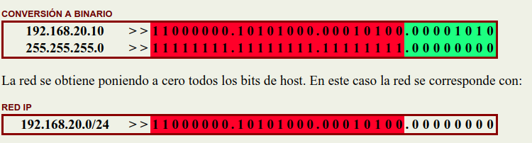
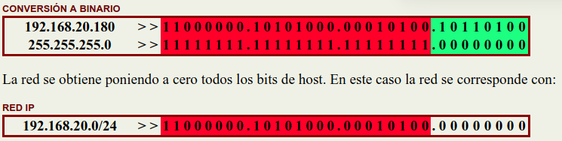
Con /24 las Ip de las redes son las mismas, entonces se encuentran en la misma red.

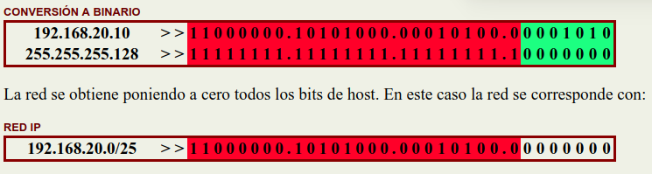
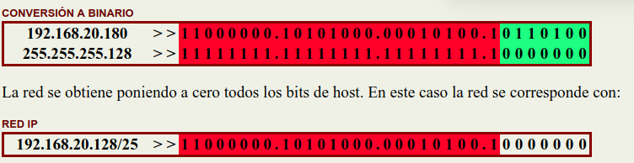
Con /25 las Ip de las redes son diferentes, se encuentran en diferentes subredes.

4.8 Elabore una tabla similar a la TABLA 2 considerando el uso de 3 bits, la que generará 8 subredes.

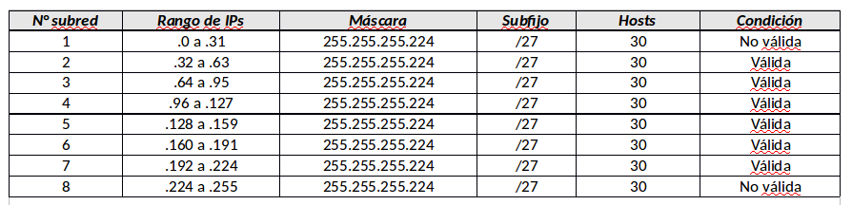
4.9 Verifique sus resultados usando una calculadora IP, indicando el número de bits de subneteo, el máximo número de subredes conseguidos, y en cada fila el rango de direcciones IP para los hosts conectados, el subnet ID y la dirección IP de Broadcast, haga capturas de pantalla que demuestren el uso de la calculadora.

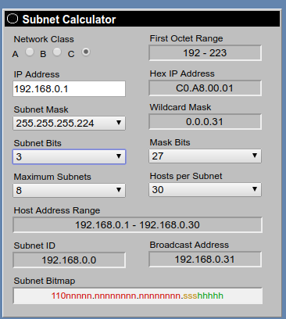

Primera red

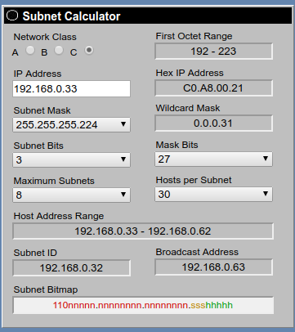

Segunda Red

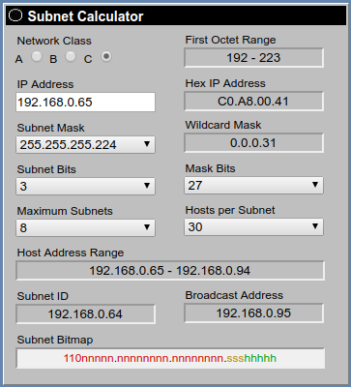

Tercera Red

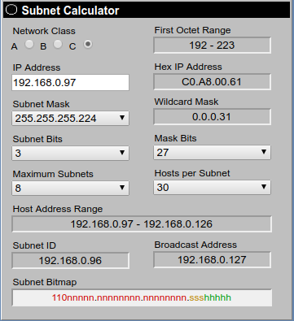

Cuarta Red

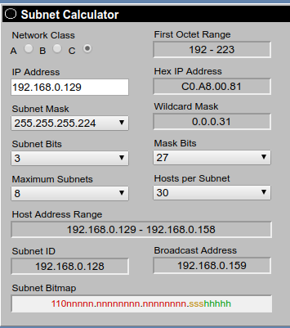

Quinta Red

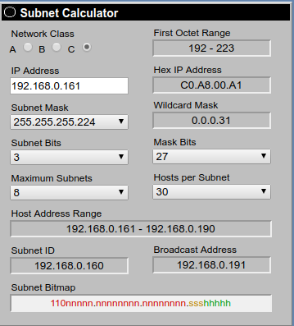

Sexta Red

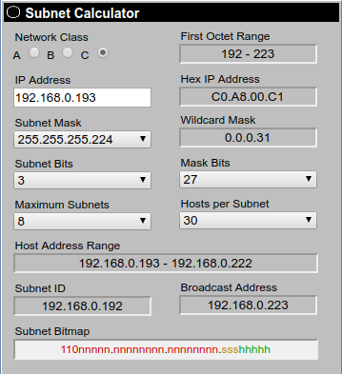

Setipma Red

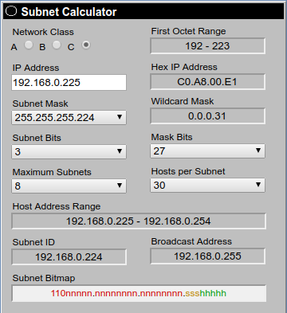

Octava Red
4.10 onstruya la red 192.168.20.0 con 2 switchs y 6 PCs por cada switch. Determine el direccionamiento usando números IP clase C para segmentar la red en:
- 2 subredes de 6 PCs cada una.

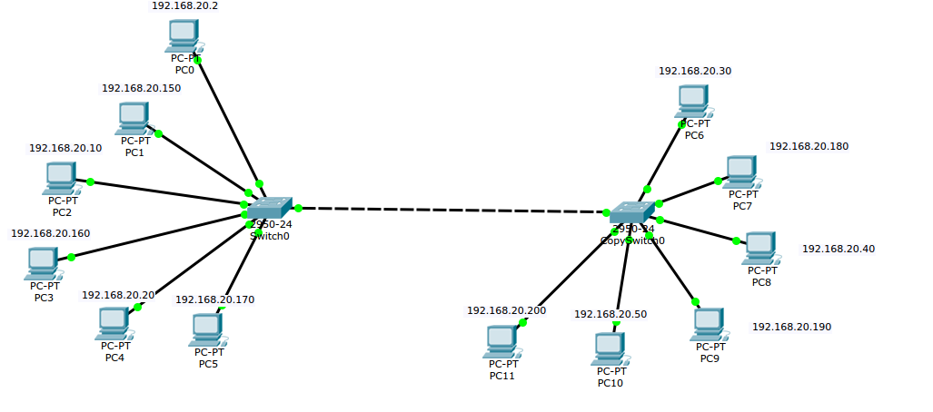
Estructura de la Red

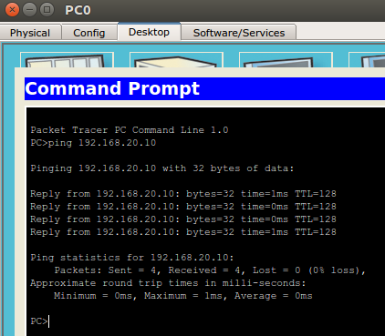

Ping desde PC0 a PC2

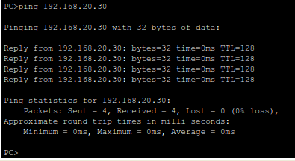

Ping desde PC0 a PC6

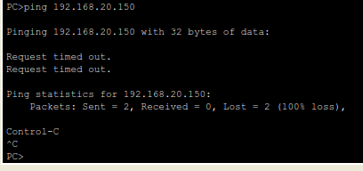

Ping desde PC0 a PC1

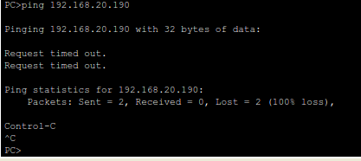

Ping desde PC0 a PC9

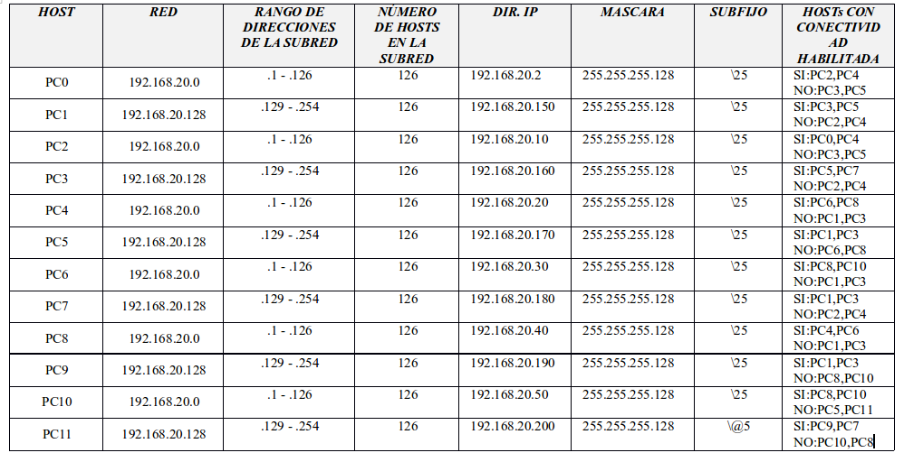
b) 3 subredes de 4 PCs cada una.

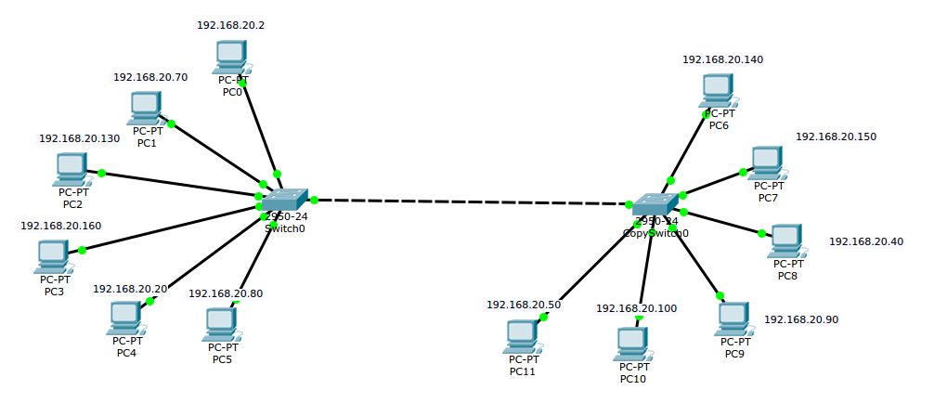
Estructura de la Red

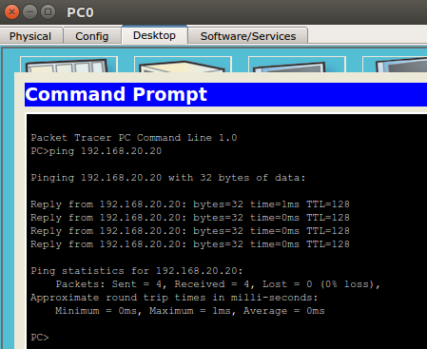

Ping desde PC0 a PC4

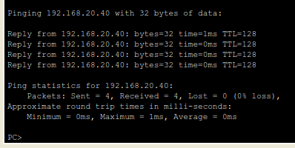

Ping desde PC0 a PC8

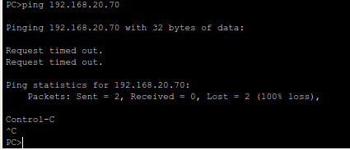

Ping desde PC0 a PC1

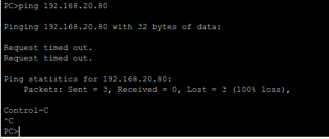

Ping desde PC0 a PC5

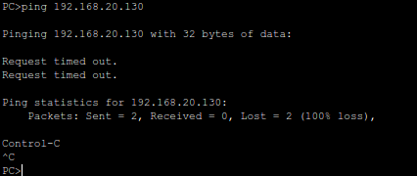

Ping desde PC0 a PC2

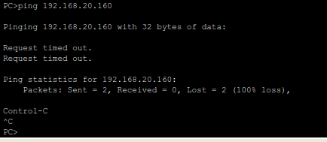

Ping desde PC0 a PC3

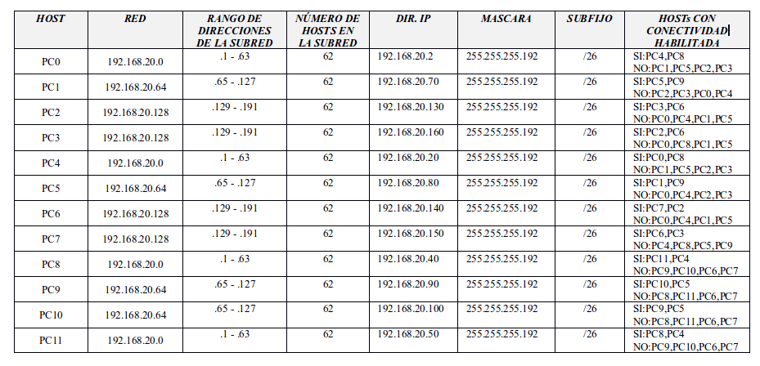
c) 4 subredes de 3 PCs cada una

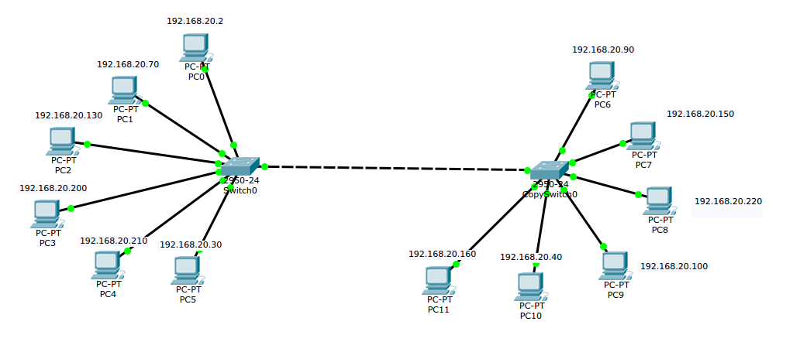
Estructura de la Red

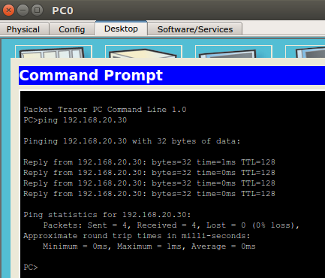

Ping desde PC0 a PC5

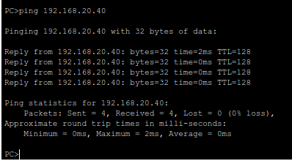

Ping desde PC0 a PC10

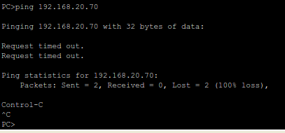

Ping desde PC0 a PC1

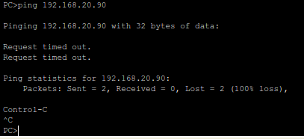

Ping desde PC0 a PC6

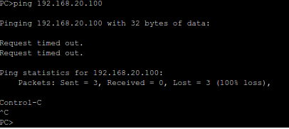

Ping desde PC0 a PC9

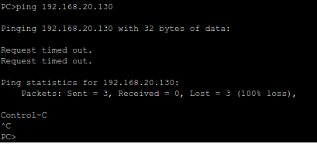

Ping desde PC0 a PC2

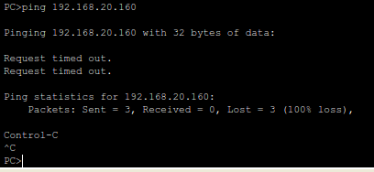

Ping desde PC0 a PC11

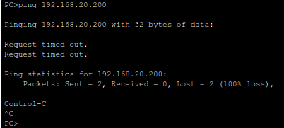

Ping desde PC0 a PC3

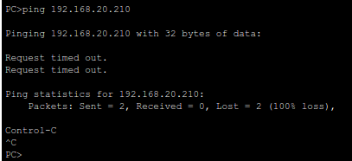

Ping desde PC0 a PC4
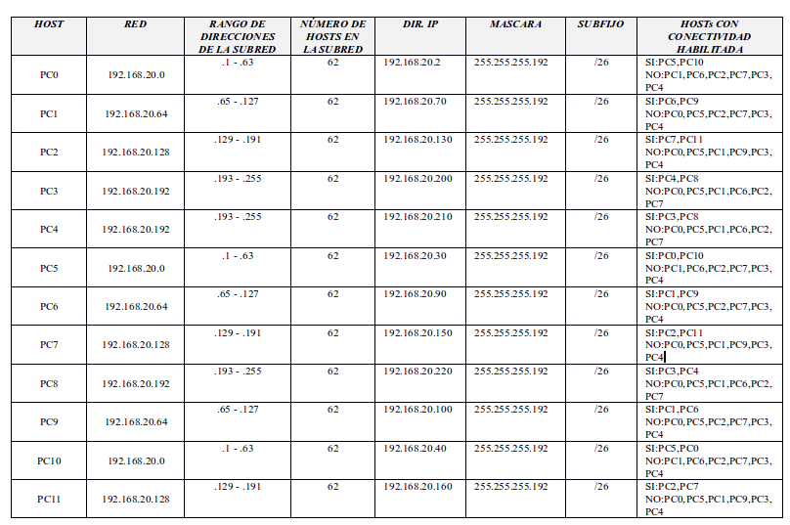
4.12 Considere la tabla, que corresponde a 4.10.c (note que la subred 3 se ha desdoblado en dos subredes y note además la variación de la máscara). Construya la red apropiada.

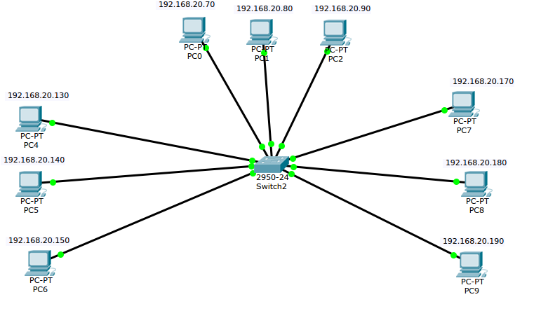
Estructura de la Red

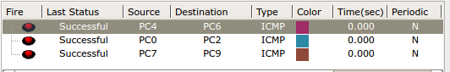
Paquetes de Prueba

4.13 Desdoble la subred 4 para generar tres subredes. Construya una tabla similar. Haga pruebas añadiendo PCs y colocando números IP fuera del rango de cada subred. Analice y obtenga las conclusiones del caso, muestre las capturas de pantalla de los escenarios de prueba.

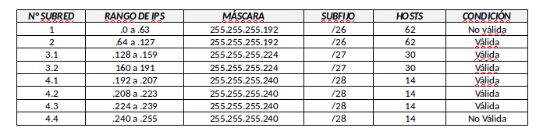
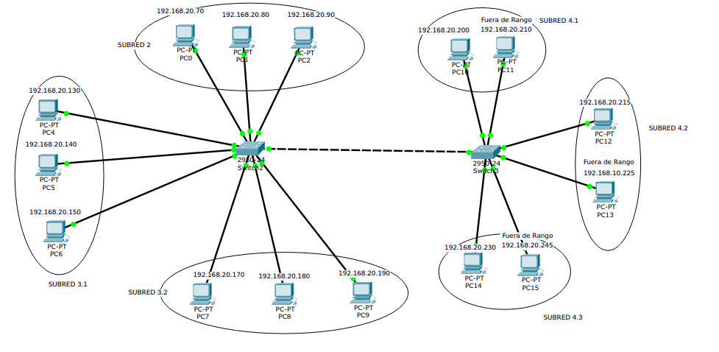
Estructura de la Red

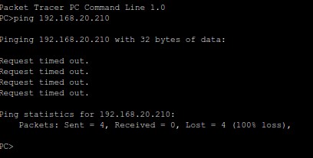

Ping entre PC10 (red 4.1) y Ping entre PC11 (fuera de rango, red 4.2)

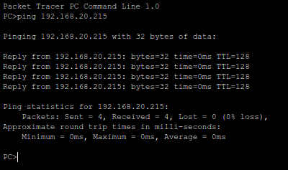

Ping entre PC11 (Fuera de rango, red 4.2) y PC12 (red 4.2)

4.14 Desdoble la subred 3.1 para generar tres subredes. Construya una tabla similar. Haga pruebas añadiendo PCs y colocando números IP fuera del rango de cada subred. Analice y obtenga las conclusiones del caso, muestre las capturas de pantalla de los escenarios de prueba.

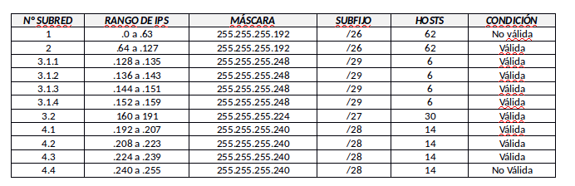
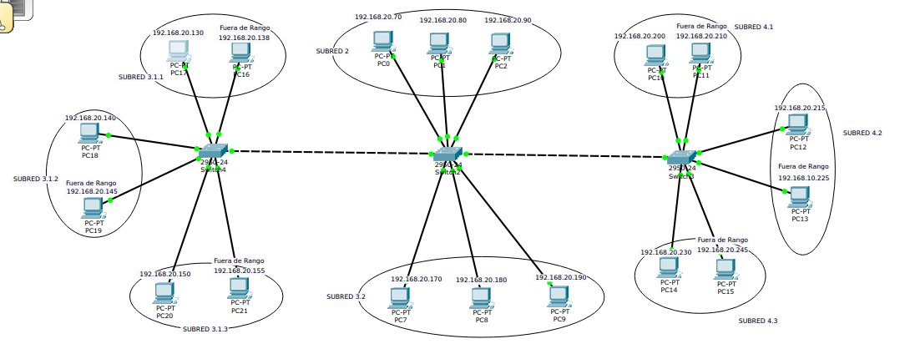
Estructura de la Red

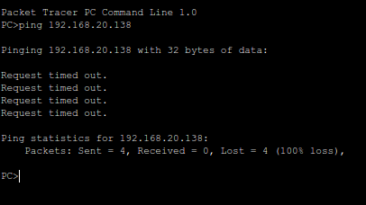

Ping desde PC17 (red 3.1.1) a PC16(Fuera de rango, red 3.1.2)

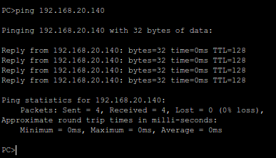

Ping desde PC16(Fuera de rango, red 3.1.2) a PC18(red 3.1.2)

5. Conclusiones

- El uso de un Hub está limitado a redes muy pequeñas, mientras más crezca la red con un hub, ésta se hace menos escalable. Por eso es muy recomendable el uso de un switch.
- Las tablas de direccionamiento con los datos de cada subred, son muy importantes a la hora de documentar la estructura de una red. Es de mucha utilidad cuando se va hacer mentenimiento a la red.
- El subneteo es muy importante cuando se quiere separar redes sin perder muchas direcciones en el proceso.
- Es importante tener este tipo de conocimientos, para saber que tipo de red utilizar de acuerdo a nuestras necesidades.
- Hay que tener en cuanta los rangos de las subredes, porque podemos poner una computadora en una subred que no corresponde o ponerle una dirección reservada como la dirección de broadcast
- Es importante dejar la primera y la última subred libres, ya que aquí se encuentras las direccion de red y la dirección de broadcast de la red.
- Las subredes de tamaño fijo son buenas para redes puedan crecer un un futuro, ya que deja varios hosts libres.
- Las subredes de tamaño variable aprobechan todos los host posibles, pero puede que no sirvan para cuando la red crezca.

6. Cuestionario

6.1 ¿A qué se denomina dominio de colisión y dominio de broadcast y como se soluciona?

Dominio de colisión: Grupo de dispositivos conectados al mismo medio físico, de tal manera que si dos dispositivos acceden al medio al mismo tiempo, el resultado será una colisión entre las dos señales. Como resultado de estas colisiones se produce un consumo inadecuado de recursos y de ancho de banda. Cuanto menor sea la cantidad de dispositivos afectados a un dominio de colisión mejor desempeño de la red.
Los switches reducen las colisiones y permiten una mejor utilización del ancho de banda en los segmentos de red, ya que ofrecen un ancho de banda dedicado para cada segmento de red.
Dominio de broadcast: Grupo de dispositivos de la red que envían y reciben mensajes de difusión entre ellos. Una cantidad inapropiada de estos mensajes de broadcast provocara un bajo rendimiento en la red, una cantidad exagerada (tormenta de broadcast) dará como resultado el mal funcionamiento de la red hasta tal punto de poder dejarla completamente congestionada.
Se utilizan encaminadores o enrutadores (routers) para segmentar los dominios de difusión.

6.2 ¿Por qué las subredes 1 y 4 de la TABLA 2 están consignadas como No Válidas?

Porque, en la práctica, no se deben usar. Esto debido a que, la primera subred contiene la dirección de la red, y la segunda subred contiene la dirección de broadcast de la red. Entonces, si se usan estas direcciones, cuando la red se conecte con el expterior, puede causar conflictos.

6.3 ¿Cómo se implementa subredes utilizando las direcciones IP de clase A y B? Muestre un ejemplo

Se implementa de la misma forma que se haría para una clase C, sólo se cambiaría En estas clases se tendrían más bits con los que poder trabajar. Por ejemplo, una máscara de red de clase A es:
255.0.0.0, se tienen 24 bits para formar subredes. Si queremos fromar dos subredes, entonces tendríamos que robar 1 bit, esto sería: 255.128.0.0 y así, igual como se haría con una clase C.

6.4 Haga el análisis respectivo para subredes con IPs de clase C mediante el “robo” de 4 y 5 bits

4 bits: Serían 16 subredes /28, cada una con 14 hosts. Su máscara sería 255.255.255.240.
5 bits: Serían 32 subredes /29, cada una con 6 hosts. Su máscara sería 255.255.255.248.

6.5 ¿Por qué no se pueden crear subredes con IPs de clase C “robando” 1 bit o 7 bits?

Robando un bit no se podría porque sólo tendríamos 2 subredes, y, como se dijo en la pregunta 6.2, no se puede utilizar la primera ni la última subred, dejandonos sin ninguna subred para los host.
Robando 7 bits sólo quedarían dos direcciones libres, que serían la dirección de subred y la dirección de broadcast de subret, dejandonos sin ninguna dirección para los host.

6.6 Diseñar una red de clase B en la que se debe crear tres subredes válidas con las siguientes características:

- Número de hosts de la subred 1: 300
- Número de hosts de la subred 2: 500
- Número de hosts de la subred 3: 200

N° SUBRED | RANGO DE IPS | MÁSCARA | SUBFIJO | HOSTS | CONDICIÓN
1 | .0.0 a .1.255 | 255.255.254.0 | /23 | 510 | No válida
2 | .2.0 a .3.255 | 255.255.254.0 | /23 | 510 | Válida
3 | .4.0 a 5.255 | 255.255.254.0 | /23 | 510 | Válida
4.1 | .6.0 a .6.255 | 255.255.255.0 | /24 | 254 | Válida
4.2 | .7.0 a .7.255 | 255.25.255.0 | /24 | 254 | Válida
.
.
.

6.7 ¿Porque se dice que IPv4 era ¨fullclass¨?
Porque antes, en la IPv4 no existía el subneteo, entonces se utilizaba una clase completa para armar una red y una subred.

